Das Gradnetz der Erde
 Ordnen Sie den Ziffern Begriffe zu. Kennzeichnen Sie die Nordhalbkugel farbig. |  |  |  |  |  |  |  | 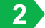 Ergänzen Sie den Lückentext.
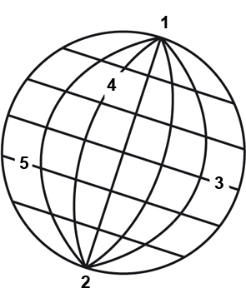 |  |  |  |  |  |  |  | Die Linien vom Nordpol zum |  |  |  |  |  |  |  |  | heißen
 |  | 1 |  |  |  |  |  |  |  |  |  | oder |  |  |  |  |  |  | .
 |  | 2 |  |  |  |  |  | Der |  |  |  |  |  | teilt die Erde in eine Nord-
 |  | 3 |  |  |  |  |  | halbkugel und eine |  |  |  |  |  |  |  |  |  |  | .
 |  | 4 |  |  |  |  |  | Linien, die parallel zum Äquator liegen, heißen
 |  | 5 |  |  |  |  |  |  |  |  |  | . |  |  |  |  |  | und
 |  |  |  |  |  |  |  |  |  |  |  | bilden das Gradnetz der Erde.
M1
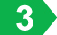 Bestimmen Sie mithilfe des Gradnetzes und des Atlas die Lage der Städte C–F auf der Erdkugel, die nah an den Schnittpunkten der 10 Grad-Breitenkreise mit den 10 Grad-Längenkreisen liegen.
Die Städte A und B sind als Beispiele schon vorgegeben:
Stadt | liegt bei |  |  |  |  |  |  |  |  | Lösung
A | 40° N und 50° O (sprich 40 Grad Nord und 50 Grad Ost) |  |  |  |  |  |  |  |  | Baku
B | 30° S und 50° W |  |  |  |  |  |  |  |  | Porto Alegre
C
D
E
F
 |  |  |  |  | 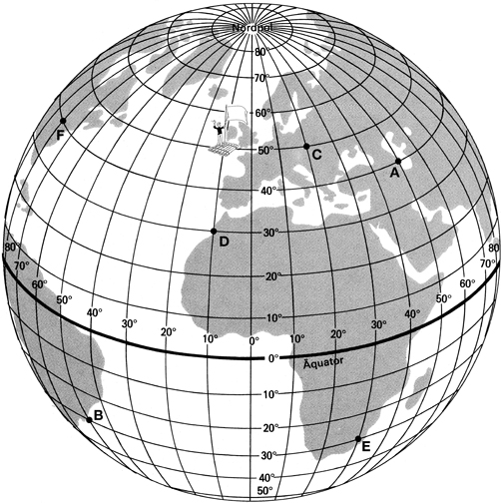
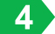 Welche Position hat das auf der Erdkugel eingezeichnete Floß?
 |  |  |  |  | M2

